Casas grandes en Santiago: cuánto cuestan y qué prefiere el mercado
Marzo 24, 2023. Santiago, Chile. El 44% de las comunas de la Provincia de Santiago tienen casas en venta con una superficie promedio superior al de la ciudad (104 m²), cuestan entre 39 UF a 107 UF y representan el 54% de las búsquedas online. Trovit, el portal global de búsqueda de inmuebles, analizó el mercado de casas y presenta un panorama en base al tamaño, costo y la demanda en la capital.
El área promedio de una casa se aproxima a los 104 m² en esta provincia de la Región Metropolitana, de acuerdo con datos del portal inmobiliario. El siguiente gráfico muestra la tendencia de tamaño, ticket de venta y porcentaje de búsquedas:
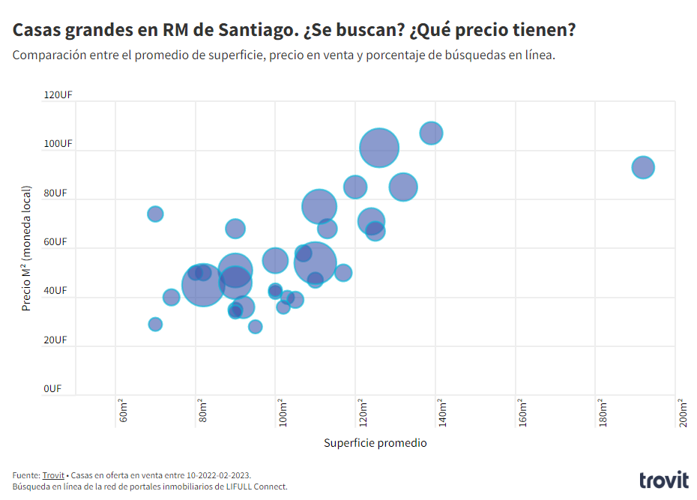
Ver gráfico interactivo
Comparte este gráfico en tu nota [EMBED CODE]
<iframe src="https://bit.ly/santiago-chile-casas-grandes-trovit" title="Casas grandes en RM de Santiago. ¿Se buscan? ¿Qué precio tienen?" class="flourish-embed-iframe" frameborder="0" scrolling="no" style="width:100%;height:550px;" sandbox="allow-same-origin allow-forms allow-scripts allow-downloads allow-popups allow-popups-to-escape-sandbox allow-top-navigation-by-user-activation"></iframe>

Las casas más grandes
Mientras más grande es una casa, más cuesta, de acuerdo con los datos recopilados. En 14 de las 32 comunas analizadas se presenta una media del área superior promedio. Lo Barnechea se lleva el primer lugar en esta lista; aquí una vivienda tiene una superficie media de 192 m², un 85% más grande que la casa promedio de la ciudad. Esta comuna, en el extremo nororiental de la ciudad, se caracteriza por ofertar casas con amplios jardines y cómodos espacios internos.
Las casas en Vitacura alcanzan un área promedio de 139 m². Muchos de sus barrios se componen por casas amplias y áreas verdes extendidas. En Providencia, Las Condes, San Miguel y Peñalolén las casas tienen una extensión entre 124 a 132 m², un 20% más grandes que el promedio general de la Región Metropolitana.

El precio acompaña al tamaño
Las casas más caras del mercado se encuentran en Vitacura, Las Condes y Lo Barnechea, según el estudio de Trovit. La tendencia es similar a la que se ha visto en los últimos años. El precio por m² en las tres comunas es similar: en Vitacura, llega a 107 UF; en Las Condes, de 101 UF; y en Lo Barnechea, que tiene las casas más grandes de toda la ciudad (192 m²), el valor promedio es de 93 UF.
Existen excepciones a la tendencia que relaciona el precio y el tamaño. Cerro Navia, Macul, Ñuñoa, Huechuraba, Peñalolén y San Miguel presentan valores promedio similares, entre los 67 UF a 77 UF. La diferencia se registra en el tamaño de las casas. En Cerro Navia, este tipo de viviendas miden en promedio 70 m², las más pequeñas del análisis. En Macul, alcanzan los 90 m², también debajo del promedio general de la ciudad (104 m²). En las otras cuatro comunas mencionadas el espacio es más amplio y hay casas entre los 111 m² y 125 m².
Las casas más baratas (en promedio) se encuentran en Lo Espejo (28 UF), La Pintana (29 UF) y Pedro Aguirre Cerda (34 UF) con una superficie media entre los 70 a 95 m².

¿Las personas buscan una casa grande?
Las cifras de Trovit muestran que las comunas más buscadas por el canal online son Maipú (10,7% del total de visitas), Santiago Centro (10%) y Las Condes (8,9%). En Maipú, el metro cuadrado de una casa cuesta alrededor de 45 UF y mide 82 m². En Santiago Centro, el precio es de 54 UF por m² y promedia los 110 m².
Los porcentajes de búsqueda muestra tres tendencias considerando el precio y el tamaño:
En Maipú, las casas son más baratas y pequeñas; Santiago Centro presenta viviendas con costo y espacio medio a comparación del resto de la ciudad; y Las Condes, donde las casas son de las más grandes y costosas del mercado.
Ñuñoa, La Florida, Quilicura, Providencia y Peñalolén suman un 29% de visitas por casas en la red de portales inmobiliarios de Lifull Connect, de la cual es parte Trovit. Estas comunas tienen una diversidad de precios entre los 46 UF a 85 UF y un tamaño entre 90 a 132 m².
El mercado inmobiliario se puede medir por varios factores en tiempos determinados. En este análisis, el panorama de las casas en Santiago muestra que quienes buscan este tipo de propiedad, tienen una oferta diversa en espacios y precios, donde Maipú, Santiago Centro y Las Condes destacan con una combinación interesante de variables.
Metodología
- El estudio del portal inmobiliario consideró más de 20.000 anuncios de casas en venta para el análisis.
- Se tomaron anuncios disponibles entre octubre de 2022 y febrero de 2023.
- Se consideraron búsquedas entre octubre de 2022 y febrero de 2023.
- El nivel de búsquedas se presenta en porcentaje entre todas las comunas de la provincia de Santiago analizada

SOBRE PROPERATI
Trovit es el portal global de venta y arriendo de inmuebles. El portal muestra en una sola página todas las viviendas en oferta publicadas en miles de webs distintas. De esta manera, en un único lugar, encontrarás la casa de tus sueños, por muy escondida que esté. Desde 2014 forma parte de LIFULL Connect, el grupo global de portales digitales que ayuda a las personas a tomar algunas de las decisiones más importantes de su vida. Trovit se encuentra en más de 60 países del mundo.
Contacto de prensa | Ricardo Meneses Flores  Data Journalist Manager  prensa@lifullconnect.com  +593 99 472 2408

